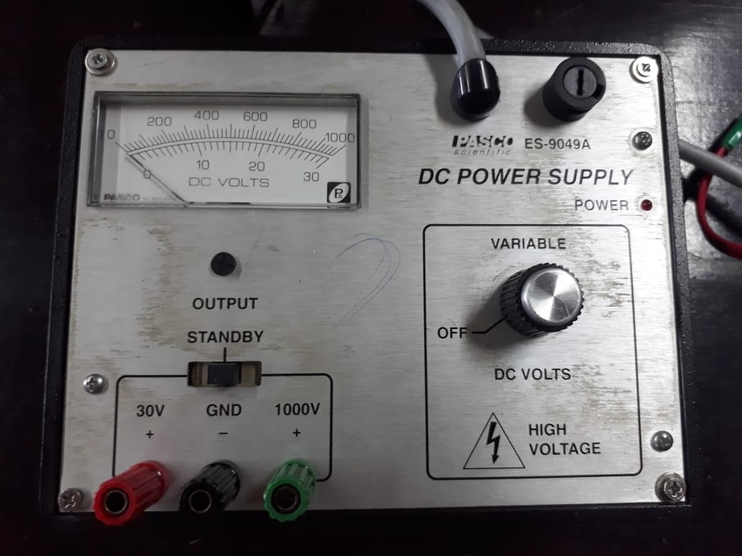

Conexión a la red



Luz indicadora

Fusible

Perilla

Conexiones de salida

Escala graduada

Selector de la tensión de salida

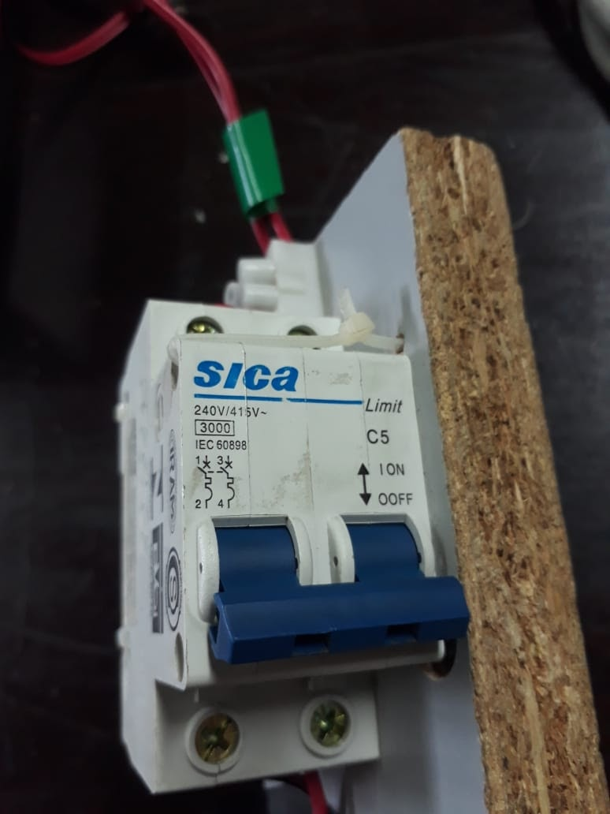

Llave termo magnética bipolar

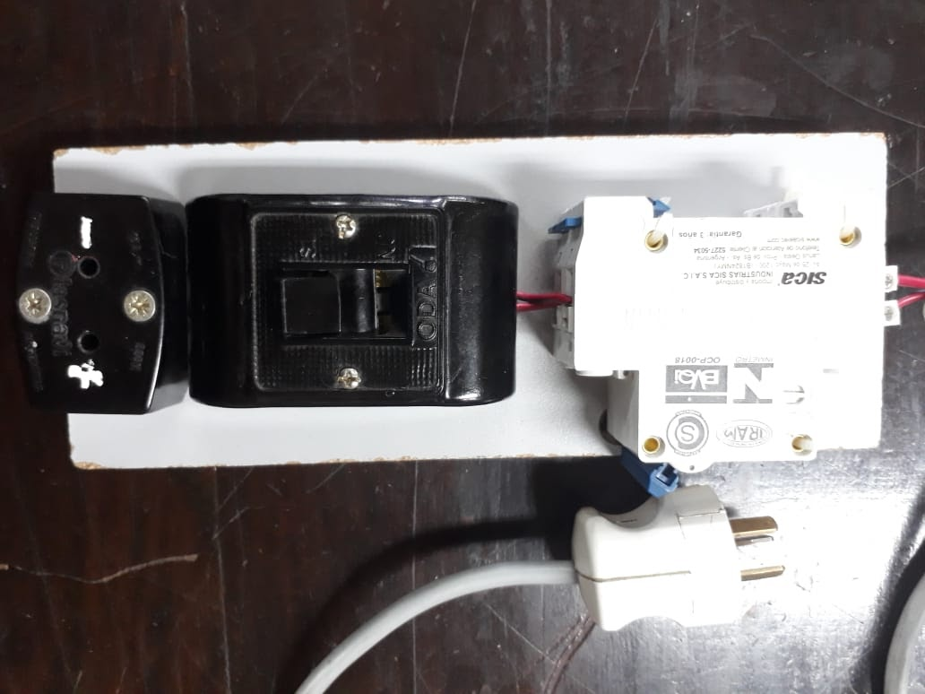

Conexión a la red

Llave termo magnética bipolar

Interruptor bipolar

Toma de corriente

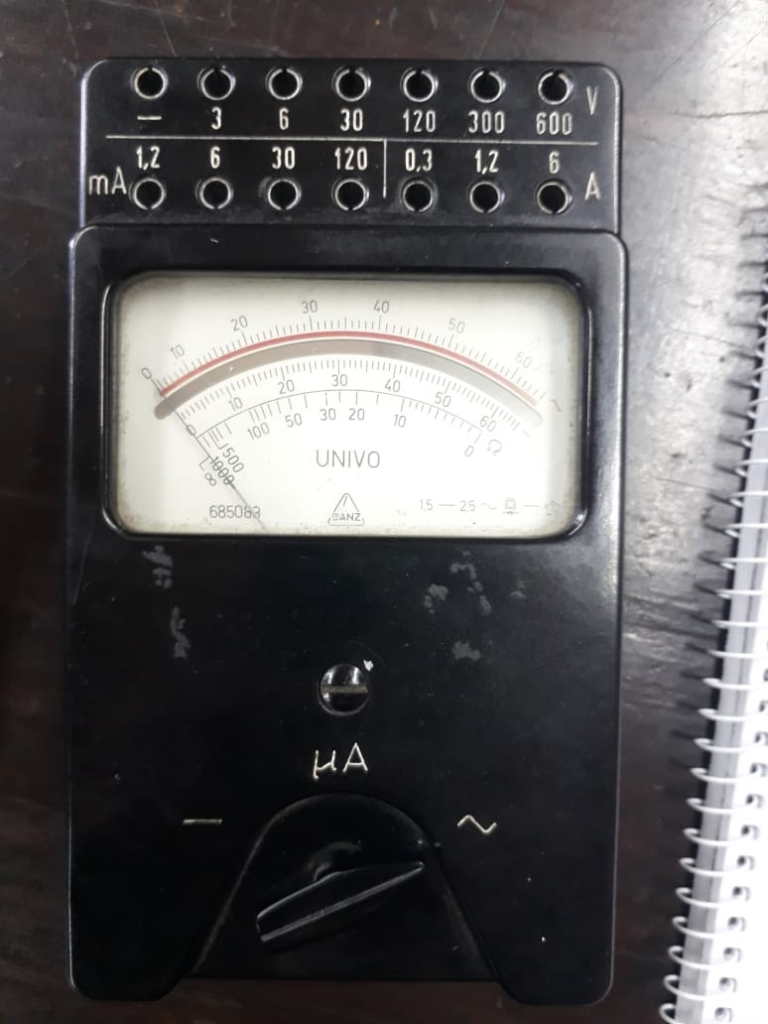

Selector AC, DC, micro amperímetro

Conexión común

Conexiones amperímetro

Conexiones voltímetro

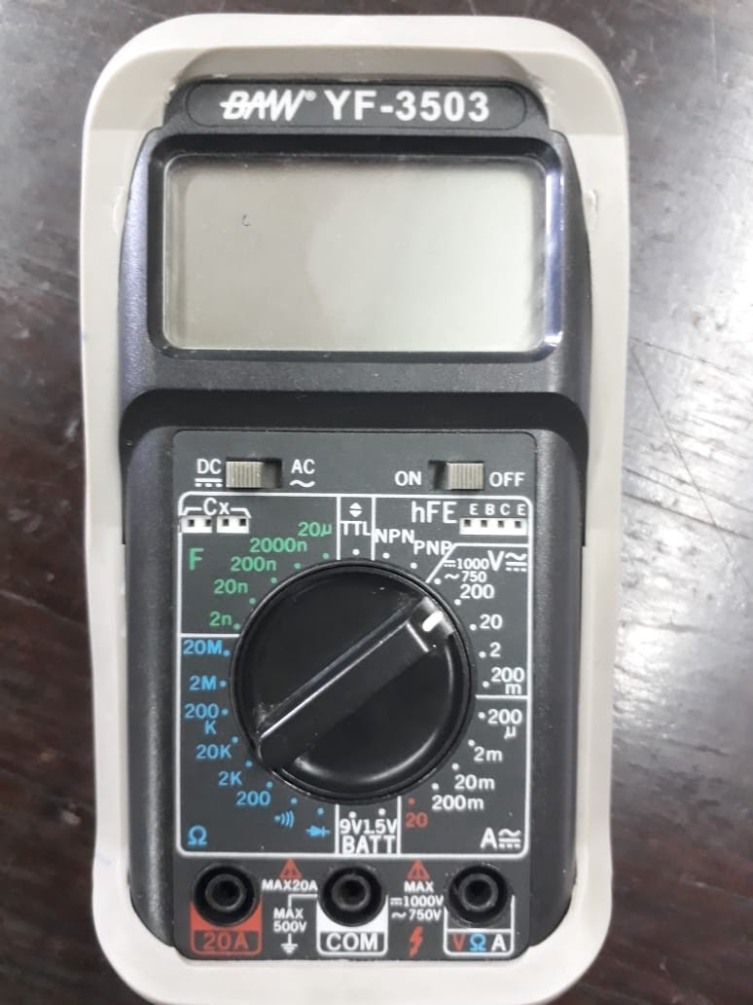

Amperímetro AC/DC

Conexión amperímetro (hasta 20A)

Conexión común

Conexión voltímetro, amperímetro (hasta 200mA), óhmetro.

Selector

Voltímetro AC/DC

Probador de transistores bipolares

Switch: on/off

Óhmetro

Capacímetro

Selector AC, DC

Conexiones amperímetro

